附件2：海通五星大饭店交通图

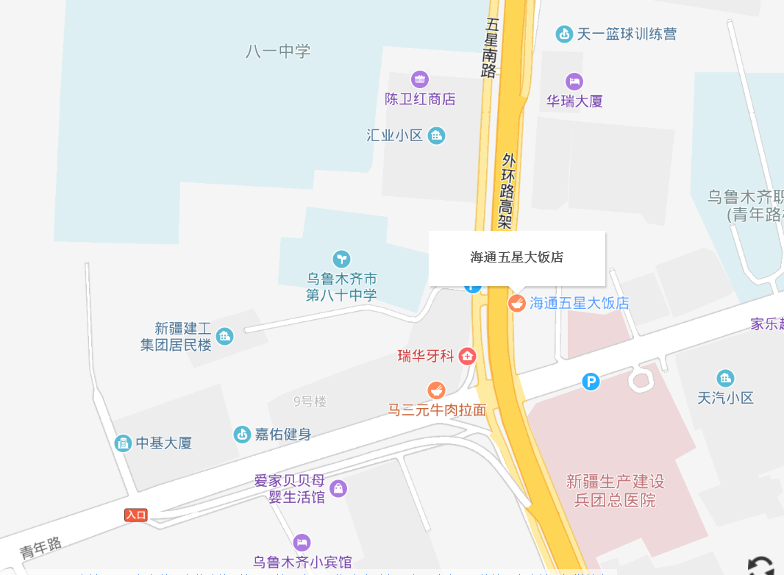

乘车方式：
一、机场乘地铁1号线，经过16站, 在北门站下车。(B口出)步行630米, 到达北门·群艺馆站。乘坐33路 (33路区间 ) , 经过1站, 在青年路站下车。步行310米, 到达海通五星大饭店。
二、 前往T3航站楼站，乘坐27路 , 经过4站, 在机修厂站下车。乘坐51路 (153路 ) , 经过16站, 在中心血站下车。乘坐302路 , 经过13站, 在青年路站下车。步行230米, 到达海通五星大饭店。
三、机场搭乘出租车，经23公里，约40分钟抵达酒店。

